**VBoxManage**

**VBoxManage** es una utilidad de **VirtualBox** en la que podemos controlar el administrador de este desde consola.

**Ejercicio Práctico**

1. Crear un disco duro desde VBoxManage y acoplarlo a una maquina de virtualbox y darle formato desde el sistema:

Para crear un disco duro virtual (.vdi o .vmdk) mediante consola utilizaremos la instrucción **createhd**. También tendremos que indicar dónde queremos que se cree y con qué capacidad:

* **vboxmanage createhd - -filename “ruta\nombre.vdi” - -size “megas”**



Lo que hemos hecho ha sido crear un disco en la ruta “E:\SI\prueba.vdi” y con una capacidad de 20MB.

Ahora para que el disco esté disponible en el sistema iremos al administrador gráfico de virtualbox y en el apartado de configuración de la máquina a la que queremos añadir el disco duro antes creado, añadirlo a ésta.

**Paso 1 – Configuración de la máquina**

Seleccionamos la máquina virtual y hacemos clic en **configuración.**

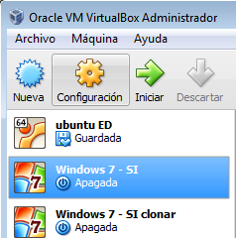

En la pestaña **Almacenamiento** agregaremos un disco duro existente:

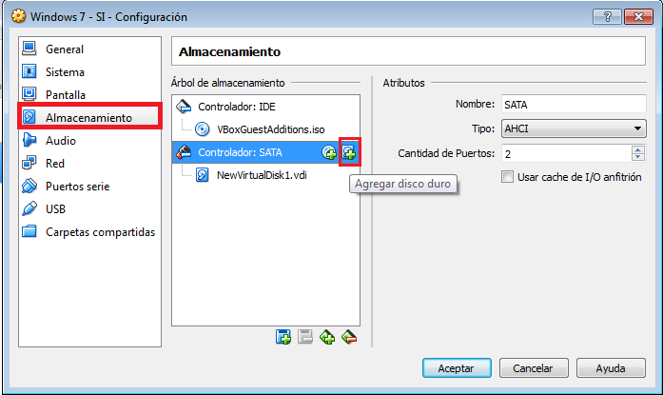

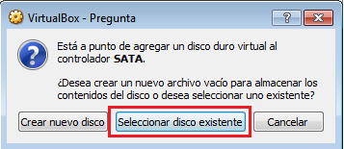

Buscamos el archivo **prueba.vdi** en la ruta que hemos especificado al crear el disco y aceptamos:

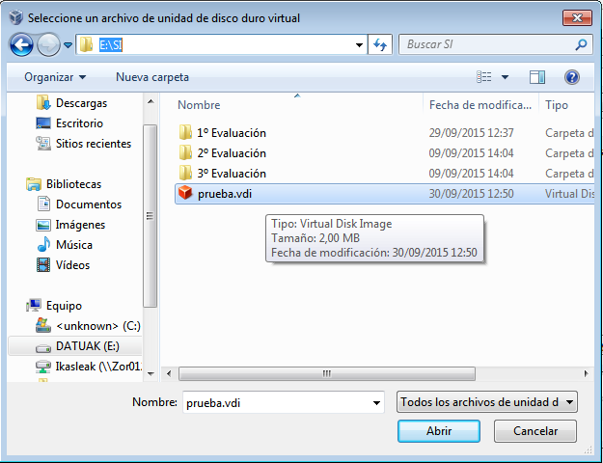

Por último vemos que hemos agregado el disco **prueba.vdi** y que tiene la capacidad que nosotros hemos especificado:

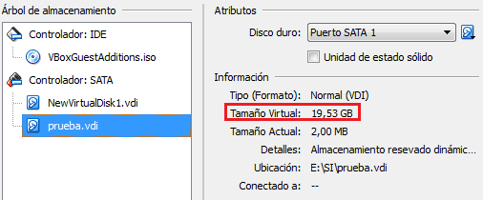

**Paso 2 – Darle formato al disco que hemos añadido a la máquina**

Hemos creado nuestro disco y también lo hemos añadido, pero aún no está todo hecho. Si encendemos nuestra máquina, no nos aparecerá ninguna unidad de disco duro en Equipo porque todavía no tiene ningún formato para que el sistema lo reconozca.

Para ello abriremos el **Administrador de disco**.

* **Inicio > “clic derecho” Equipo > Administrar > Administrador de discos**

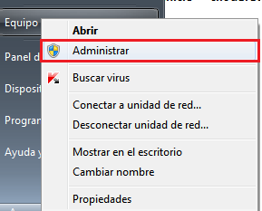

Al entrar en administrador de discos, el sistema ya sabe que se le ha añadido un disco y saltará un asistente para inicializar el disco:

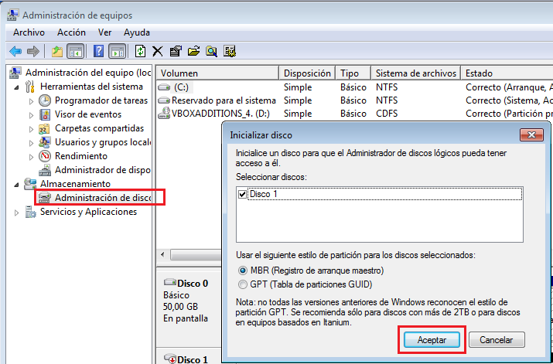

Aceptamos y vemos que el disco ya ha sido añadido al administrador, pero que todavía no tiene ninguna unidad asignada:

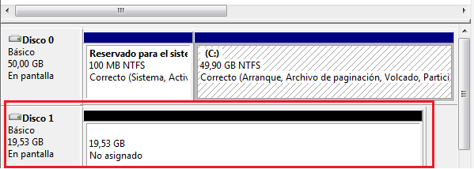

Para ello hacemos clic derecho sobre el disco no asignado y **nuevo volumen simple:**

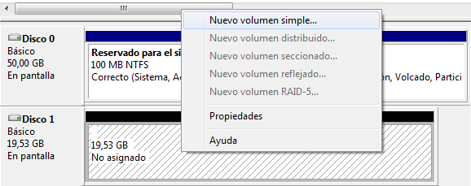

Nos llevará a otro asistente en el cual especificaremos el **tamaño a asignar**, la letra de unidad y el formato del sistema de archivos que va a tener:

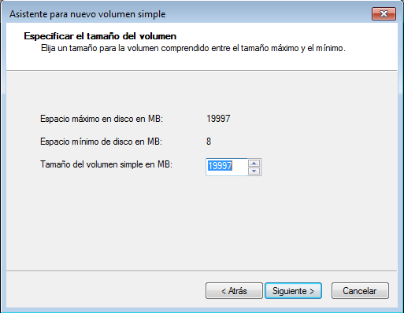

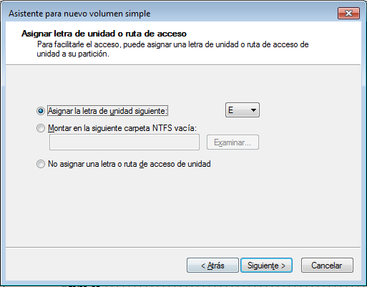

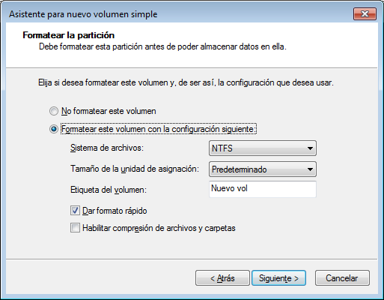

Una vez finalizado el asistente veremos que el volumen ha sido creado y ya puede ser utilizado:

